TP n°8 – Extraction, étude et utilisation d'un indicateur coloré

I/ Présentation

Les cultivateurs ont remarqué depuis longtemps que la couleur des feuilles du chou rouge dépend de la nature du sol: elle peut varier du rouge au bleu.

- L'objectif de ce TP est d'étudier cette variation de la couleur du chou rouge puis de l'exploiter.

II/ Extraction

Le jus de chou rouge est coloré car il contient un colorant soluble dans l'eau. Le premier objectif est d'extraire ce colorant.

1/ hachez un morceau de chou rouge puis introduisez-le dans un bécher de 250 mL
2/ versez 100 mL d'eau bouillante dans le bécher
3/ agitez le contenu du bécher avec un agitateur magnétique pendant environ 1 minute
4/ laissez reposer pendant environ 10 minutes
5/ filtrez le mélange en récupérant le filtrat dans un bécher de 250 mL
6/ ajoutez un peu d'eau distillée pour abaisser la température de la solution

- Comment qualifie-t-on cette extraction ?
....................................................................................................................................................................................................

- Donnez la définition d'un filtrat :
....................................................................................................................................................................................................

- Schématisez cette extraction et cette filtration:

III/ Détermination du facteur influençant la couleur

1/ Proposez des hypothèses de facteurs pouvant faire varier la couleur du chou rouge:
....................................................................................................................................................................................................

2/ Comment doit-on procéder pour découvrir quel facteur est déterminant pour la couleur ?
....................................................................................................................................................................................................
....................................................................................................................................................................................................

facteur testé | méthode | résultat
.................................... | .............................................................................................................................................................................................................................................................. | ........................................................................................................................................
.................................... | .............................................................................................................................................................................................................................................................. | ........................................................................................................................................
.................................... | .............................................................................................................................................................................................................................................................. | ........................................................................................................................................
.................................... | .............................................................................................................................................................................................................................................................. | ........................................................................................................................................
IV/ Étalonnage

- On souhaite établir la correspondance entre la valeur du .............. et la couleur du jus de chou.

1/ dans un petit bécher, prélevez quelques mL de chaque solution à tester
2/ mesurez le ............ de chaque solution (rincez le ............................ à l'eau distillée entre chaque mesure)
3/ notez le ............ de chaque solution dans le tableau ci-dessous
4/ dans chaque bécher, versez 3 mL de jus de chou rouge puis 1 mL de solution à tester
5/ agitez la solution à la main en veillant à la sécurité des personnes dans la salle
6/ après 3 minutes, notez la couleur de la solution dans le tableau ci-dessous

- Complétez le tableau suivant:

solution testée | pH | couleur | caractère .........................................
témoin: jus de chou rouge seul
acide chlorhydrique [10⁻¹mol.L⁻¹]
acide chlorhydrique [10⁻³mol.L⁻¹]
acide chlorhydrique [10⁻⁵mol.L⁻¹]
solution tampon
soude [10⁻⁵mol.L⁻¹]
soude [10⁻³mol.L⁻¹]
soude [10⁻¹mol.L⁻¹]

- Comment peut-on qualifier le jus de chou rouge ?
....................................................................................................................................................................................................

- Quelle propriété de la molécule colorante est mise en évidence ?
....................................................................................................................................................................................................

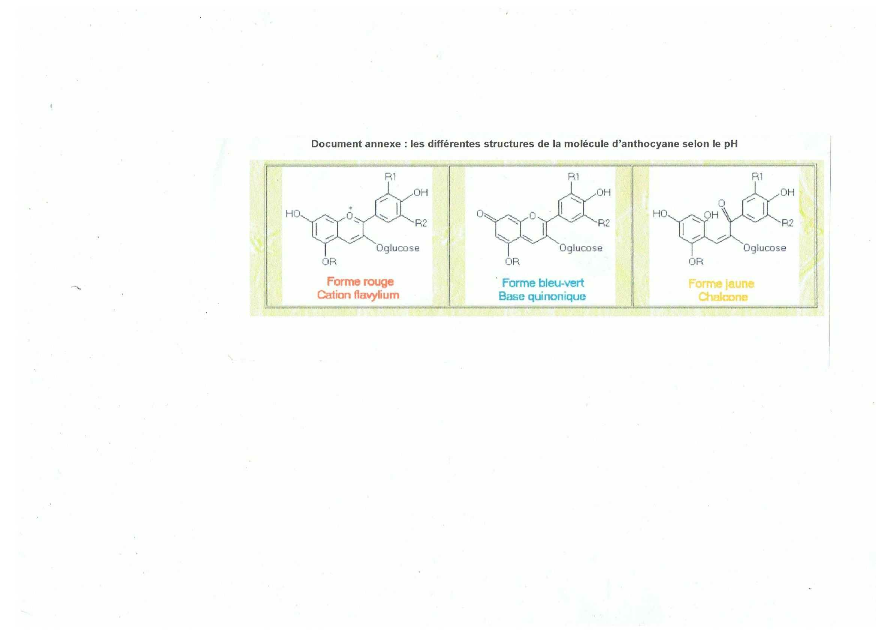
On vous donne les formules semi-développées de 3 formes chimiques différentes adoptées par le colorant du chou rouge:

- Complétez l'axe suivant:
pH
couleur

forme chimique

V/ Exploitation

Vous disposez de plusieurs solutions domestiques mais vous ne devez plus utiliser votre pH-mètre.

- Proposez une méthode pour estimer leur pH, puis mettez-la en application:
....................................................................................................................................................................................................
....................................................................................................................................................................................................

solution testée | couleur observée | forme(s) chimique(s) associée(s) | estimation du pH
vinaigre
eau de Javel
lessive
soda

